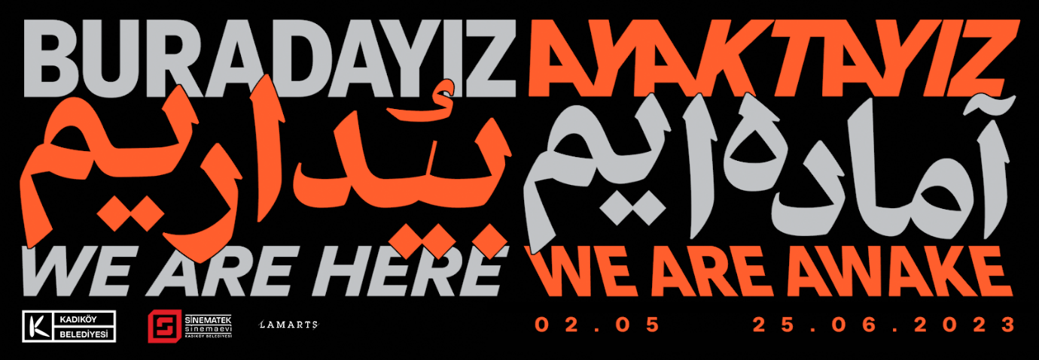
Karşı koymanın, direnmenin tarihine bakmak, direnme işini, insan yaşamı ile birlikte düşünmek her zaman heyecan vericidir. Adil ve eşitlikçi bir dünya tahayyülü ile var olanı sorgulamak, kendi sözünü söylemek vazgeçilmez bir ihtiyaç, bireysel ve toplumsal olarak, suyun çatlaklardan sızdığı, kendine yollar yarattığı ya da baraj gibi taşarak yolunu bulduğu bazen gürültülü bazen sessiz bir akış hâlidir.
“Direniş eylemi, sadece bize sunulan dünya resminin saçmalığını kabullenmeyi reddetmek değil, bu resmin geçersizliğini duyurmaktır. Cehennem içeriden geçersiz ilan edildiğinde, cehennemliği son bulur.”1
Sadece İran’da değil dünyanın her yerinde son yirmi yıldır işlemeyen sistemlerin değişmesi, temel hak ve özgürlüklerin edinilmesi adına halklar ayakta. Toplumlar artık insani, ekonomik, politik, yaşamsal haklarına dair taleplerini dile getiriyor ve çoğunlukla başı kadınlar çekiyor.
Buradayız Ayaktayız’da Kate Millett ile Sophie Keir ve Claudine Mulard’ın İran’daki İslam Devrimi’nin ardından 12 Mart 1979’da Tahran’da gerçekleşen kadın yürüyüşü arşivinden fotoğrafları, dünyanın farklı yerlerindeki direniş gösterilerinden farklı coğrafya, kültür ve dinlerden insanların biraraya gelerek bütünler oluşturduğu Bahar Samadi’nin Assembly video enstalasyonu, Ata Kam’ın, 2013’teki Gezi Parkı protestoları sırasında çektiği Here and Now fotoğrafı, görsel hafızamızda yer etmiş, dünyanın farklı yerlerindeki protestolardan sahnelere yer verdiği cyanotype resimleri ile, Yeşim Paktin’in Mavi Çiçekler ve Direniş serileri ile, direniş hareketlerini yaratan milyonlarca “anonim” insan anısına, kolektif bilincin bir parçası olarak anonim kalmak isteyen bir sanatçının, buyurganlığın, kök salmış ataerkil düzenin ve gökyüzünün yeryüzündeki iktidarının göstergesi olan “el” anıt heykelinin işaret parmağının kırık hali ile, çürük bir düzenin kaçınılmaz yıkılışına dikkat çeken Çöküş başlıklı resmi, Pegah Derakhksan Rokni’nin The Wind Will Blow Our Hair Away deseni ile, Fulya Çetin ve Can Ünlü’nün İran’daki protestolara selam ettikleri Salınan serisi sergi mekânında yer alıyor. Füruğ Ferruhzad’ın ruhunun dizeleri ile mekânda dolandığı Buradayız Ayaktayız, İran’ın tarihi boyunca ve özellikle bugün her yerde yaşanan hak ve özgürlük taleplerini dile getirme, direnme ve sesini duyurma ihtiyacı ile birbirimizden ilham almayı, birlikten gelen gücümüzü hissetmeyi, hissettirmeyi amaçlayan bir direnişin yansıması. Umutsuzluğa alışmadan, “Yeni bir dünya kurmak şart, pek çok dünyayı, bütün dünyaları kapsayabilecek bir dünya.”2
Saliha Yavuz
Küratör
1 Berger, J., “Dünyanın Büyük Yenilgisine Karşı”, Sanatla Direniş, (2017), Metis Yayınları, s. 150
2 Berger, J., “Dünyanın Büyük Yenilgisine Karşı”, Sanatla Direniş, (2017), Metis Yayınları, s. 149

We are Here, We are Awake

Looking at the history of defiance and resistance, thinking about resistance and human life togetheris always exciting . Questioning the status quo with a juster and more egalitarian world in mind, speaking one's piece are essential needs; it's a state of flow, sometimes noisy and sometimes silent, where water seeps through the cracks both in the individual and social senses and creates its own course or finds it own way overflowing like a dam.
"The act of resistance means not only refusing to accept the absurdity of the world-picture offered to us, but denouncing it. And when hell is denounced from within, it ceases to be hell."

Not only in Iran but all over the world, people have been standing up for the past twenty years to change dysfunctional systems and acquire fundamental human, economic, political, and vital rights. Societies are now voicing their demands for these rights, and women are often leading the way.

"We are Here We are Awake" is an exhibition including photographs from Kate Millett, Sophie Keir, and Claudine Mulard's archive of the women's march in Tehran on March 12, 1979, after the Islamic Revolution in Iran. The exhibition also features Bahar Samadi's video installation Assembly, where people from different geographies, cultures, and religions come together to form a whole in various resistance demonstrations around the world. Ata Kam's Here and Now photography from the 2013 Gezi Park protests, Yeşim Paktin's Blue Flowers and Resistance series of cyanotype depicting scenes from protests around the world and a drawing titled Collapse draws attention to the inevitable downfall of a corrupt system, as indicated by the broken index finger of the "hand" monument statue, which represents the authoritarianism, deeply-rooted patriarchal order, and earthly power of the sky. In memory of the millions of "anonymous" people who created resistance movements, the artist, who chooses to remain anonymous as part of collective consciousness, honors those who have fought for change. Moreover; Pegah Derakhksan Rokni's drawing titled The Wind Will Blow Our Hair Away is exhibited in the “We are here We are awake” along with Fulya Çetin and Can Ünlü's series titled Oscillating, where they salute the protests in Iran.

We are Here, We are Awake where the spirit of Forough Farrokhzad wanders around the space with her verses, is a reflection of a resistance that aims to be inspired by each other, to feel our strength that comes from unity, with the need to voice our claims for rights and freedoms, resist and make our voices heard throughout Iran's history and everywhere today."It is necessary to establish a new world, a world that can encompass many worlds, all worlds."

Berger, J., “Dünyanın Büyük Yenilgisine Karşı /Against the Worlds Great Defeat”, Sanatla Direniş / The Shape of a Pocket (2017), Metis Yayınları, p. 150

Berger, J., “Dünyanın Büyük Yenilgisine Karşı /Against the Worlds Great Defeat”, Sanatla Direniş / The Shape of a Pocket, (2017), Metis Yayınları, p. 149

